镇安县卫生和计划生育局
2018年部门综合预算说明

一、部门主要职责
（一）负责开展依法行政和法制工作；负责起草卫生和计划生育、中医药事业发展的规范性文件；负责协调推进全县医药卫生体制改革和医疗保障，统筹规划全县卫生和计划生育服务资源配置，指导全县卫生和计划生育规划的编制和实施。
（二）负责制定全县疾病预防控制规划、免疫规划、严重危害人民健康的公共卫生问题的干预措施并组织落实；根据国家检疫传染病和监测传染病目录，制订全县卫生应急和紧急医学救援预案、突发公共卫生事件监测和风险评估计划；组织和指导全县突发公共卫生事件预防控制和各类突发公共事件的医疗卫生救援，发布法定报告传染病疫情信息、突发公共卫生事件应急处置信息。
（三）负责制定职责范围内的职业卫生、放射卫生、环境卫生、学校卫生、公共场所卫生、饮用水卫生管理规范和政策措施；组织开展相关监测、调查、评估和监督；负责传染病防治监督。组织开展食品安全风险监测、评估。
（四）负责组织拟订并实施基层卫生和计划生育服务、妇幼健康发展规划和政策措施；指导全县基层卫生和计划生育、妇幼健康服务体系建设，推进基本公共卫生和计划生育服务均等化；完善基层运行新机制和乡村医生管理制度。
（五）负责制定全县医疗机构和医疗服务全行业管理办法并监督实施；制定医疗机构及其医疗服务、医疗技术、医疗质量、医疗安全以及采供血机构管理的规范、标准并组织实施；会同有关部门贯彻执行国家卫生专业技术人员准入、资格标准，制定和实施卫生专业技术人员执业规则和服务规范，建立医疗服务评价和监督管理体系。
（六）负责组织推进公立医院改革，建立公益性为导向的绩效考核和评价运行机制，构建和谐医患关系，提出医疗服务和药品价格政策的建议。
（七）贯彻落实国家药物政策和国家基本药物制度，执行国家药品法典和国家基本药物目录；组织制定国家基本药物目录外我县药品增补目录，制定基本药物的采购、配送、使用的政策措施，提出县内国家基本药物价格政策的建议。
（八）贯彻落实《人口与计划生育法》和《陕西省人口与计划生育条例》，组织实施促进全县出生人口性别平衡的政策措施；组织监测计划生育发展动态，提出发布计划生育安全预警预报信息建议；制定计划生育技术服务管理制度并监督实施；制定优生优育和提高出生人口素质的政策措施并组织实施；推动实施计划生育生殖健康促进计划，降低出生缺陷人口数量。
（九）组织建立计划生育利益导向、计划生育特殊困难家庭扶助和促进计划生育家庭发展等机制；负责协调推进有关部门、群众团体履行计划生育工作相关职责，建立与经济社会发展政策的衔接机制；提出稳定低生育水平政策措施。
（十）制定流动人口计划生育服务管理制度并组织落实，推动建立流动人口卫生和计划生育信息共享和公共服务工作机制。
（十一）组织拟订全县卫生和计划生育人才发展规划，指导卫生和计划生育人才队伍建设；加强全科医生等急需紧缺专业人才培养，贯彻落实国家住院医师和专科医师规范化培训制度。
（十二）组织拟订全县卫生和计划生育科技发展规划，组织实施卫生和计划生育相关科研项目；参与制定医学教育发展规划，组织指导实施毕业后医学教育和继续医学教育。
（十三）指导全县卫生和计划生育工作，完善综合监督执法体系，规范执法行为，监督检查法律法规和政策措施的落实；组织查处重大违法行为。监督落实计划生育一票否决制。
（十四）负责卫生和计划生育宣传、健康教育、健康促进和信息化建设等工作，依法组织实施统计调查，做好县人口基础信息库建设；组织卫生和计划生育对外交流与合作。
（十五）指导制定全县中医药中长期发展规划，并纳入卫生和计划生育事业发展总体规划和工作目标。
（十六）制定全县爱国卫生工作规划并组织实施；协调指导卫生城市、卫生县城（镇村）和卫生先进单位创建活动；实施农村改厕和城乡环境卫生综合治理工作，提高城乡卫生水平，改善城乡人居环境。
（十七）承办县委县政府交办的其他事项。
二、2018年度部门工作任务
2018年重点工作任务是：扎实推进综合医改，扎实推进医疗服务县镇一体化，提高医疗保障水平，保障群众用药需求，完善基层卫生服务管理机制，加快卫生基础设施建设，组织实施公共卫生项目，深入开展健康教育工作，规范实施国家免疫规划，狠抓重点疾病防控，加强卫生应急工作，深入开展爱国卫生运动，坚持依法审批、依法准入，持续改进医疗服务质量，优化医疗服务环境，持续推进优质护理服务，加快医疗服务县镇一体化管理，促进中医药事业发展，加快妇女儿童医院建设，规范实施妇幼健康服务项目，加强人才队伍建设，强化专业技术人员培训，完善健康精准脱贫工作机制，扎实推进党风廉政建设，强化卫生计生政策宣传，积极配合县委县政府中心工作。
三、部门预算单位构成
从预算单位构成看，本部门的部门预算包括部门本级（机关）预算和所属事业单位预算。
纳入本部门2018年部门预算编制范围的二级预算单位共有10个，包括：
序号 | 单位名称
1 | 镇安县卫生和计划生育局（机关）
2 | 镇安县医院
3 | 镇安县中医医院
4 | 镇安县妇幼保健院
5 | 镇安县疾病预防控制中心
6 | 镇安县卫生局卫生监督所
7 | 镇安县新型农村合作医疗经办中心
8 | 镇安县卫生学校
9 | 镇安县计划生育服务站
10 | 镇安县流动人口管理站
四、部门人员情况说明
截止2017年底，本部门人员编制763人，其中行政编制22人、事业编制741人；实有人员806人，其中行政42人，事业764人。部门管理的离退休人员206人，遗属53人。
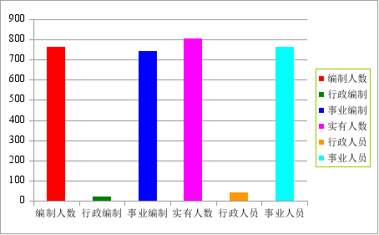
五、部门国有资产占有使用及资产购置情况说明
截至2017年12月31日，本部门所属预算单位共有车辆21辆，单价20万元以上的设备120台（套）。2018年部门预算安排购置车辆0辆；安排购置单价20万元以上的设备0台（套）。
六、部门预算绩效目标说明
2018年本部门未开展绩效管理，绩效管理工作方案正在制定中。
七、2018年部门预算收支说明
（一）收支预算总体情况。
2018年部门收入预算总计28365.55万元，其中财政公共预算拨款收入4165.55万元，较上年减少1.05%，主要原因是养老制度改革全额财政供养单位退休人员移交养老统筹管理，其退休费不再纳入原单位预算，事业收入24200万元，较上年增长8.64%，主要是医疗收入预期较上年增长。
支出预算28365.55万元，按功能科目划分全部为医疗卫生与计划生育支出28365.55万元, 较上年减少1.05%，主要原因是养老制度改革全额财政供养单位退休人员移交养老统筹管理，其退休费不再纳入原单位预算。
按经济科目划分，人员和公用经费支出27598.95万元，较上年减少1.05%，主要原因是养老制度改革全额财政供养单位退休人员移交养老统筹管理，其退休费不再纳入原单位预算，专项业务经费支出766.6万元，较上年增长0.69%，与上年基本持平。
（二）财政拨款收支情况。
2018年部门财政拨款收入预算4165.55万元，较上年减少44.06万元，减幅1.05%，支出预算4165.55万元，较上年减少44.06万元， 减幅1.05%。主要原因是养老制度改革全额财政供养单位退休人员移交养老统筹管理，其退休费不再纳入原单位预算。
（三）一般公共预算拨款支出明细情况。
1、一般公共预算当年拨款规模变化情况。
2018年部门公共预算拨款支出预算4165.55万元。其中：人员经费支出3343.75万元，较上年减少1.05%，主要原因是养老制度改革全额财政供养单位退休人员移交养老统筹管理，其退休费不再纳入原单位预算。公用经费支出55.02万元，与上年持平。专项业务支出766.6万元，较上年增加0.69%，基本持平。
2、支出按功能科目分类的明细情况。
210-医疗卫生与计划生育支出4165.55万元，较上年减少44.06万元，减幅1.05%。主要原因是养老制度改革全额财政供养单位退休人员移交养老统筹管理，其退休费不再纳入原单位预算。其中21001-医疗卫生与计划生育管理事务487.23万元，较上年减少44.06万元，减幅1.05%，其中人员经费支出411.23万元、公用经费支出18万元、专项业务经费支出58万元；21002-公立医院1267.33万元，与上年持平，为人员经费支出1267.33万元；21003-基层医疗卫生机构177.6万元，与上年持平，为村医补助专项支出；21004-公共卫生1201.78万元，与上年持平，其中人员经费支出959.98万元、公用经费支出25.8万元、专项业务经费支出216万元；21007-计生生育事务957.61万元，与上年持平，其中人员经费支出631.21万元、公用经费支出11.4万元、专项业务经费支出315万元；21012-财政对基本养老保险基金的补助74万元，与上年持平，为人员经费支出。
3、支出按经济科目分类的明细情况。
①301-工资福利支出2521.51万元，与上年持平。
②302-商品和服务支出55.2万元，与上年持平。
③303-对个人和家庭补助支出822.24万元，较上年减少44.06万元，减幅1.05%。主要原因是养老制度改革全额财政供养单位退休人员移交养老统筹管理，其退休费不再纳入原单位预算。

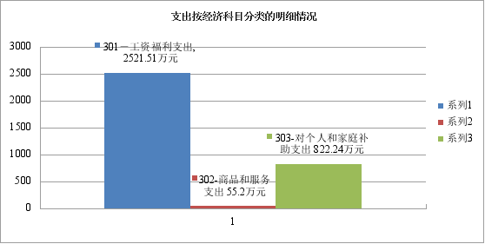
（四）政府性基金预算支出情况。
本部门无政府性基金预算收支，并已公开空表。
（五）国有资本经营预算拨款收支情况。
本部门无国有资本经营预算拨款收支。
（六）“三公”经费、会议费、培训费等支出预算情况。
2018年部门“三公”经费预算16.5万元，较上年减少19.12%。其中公务用车运行维护费8.5万元，较上年减少27.97%，公务接待费预算5.8万元，较上年持平。“三公” 经费下降的主要原因是近年来严格执行中央八项规定，健全各项管理制度，规范支出行为，压减了开支。会议费预算1.2万元，较上年减少45.46%，因本年度减少相关工作会议次数。培训费预算1万元，与上年持平。
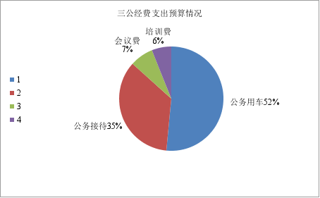
（七）机关运行经费安排情况。
2018年机关运行经费财政拨款预算16.8万元，较上年持平，主要是财政定额预算标准无变化。
（八）政府采购情况。
2018年本部门无政府采购预算，需购置时申请追加预算，并已公开空表。
八、专业名词解释
（一）机关运行经费：指为保障行政单位（包括参照公务员法管理的事业单位）运行用于购买货物和服务的各项公用经费，包括办公及印刷费、邮电费、差旅费、会议费、福利费、日常维修费、专用材料及办公用房水电费、办公用房取暖费、办公用房物业管理费、公务用车运行维护费以及其他费用。
（二）人员和公用经费支出： 包括工资福利支出、 商品服务支出、 对个人和家庭的补助支出。
（三）专项业务经费:是指在基本支出之外完成特定行政任务和事业发展目标所发生的支出。
附：镇安县卫生和计划生育局2018年部门综合预算公开表
镇安县卫生和计划生育局
2018年3月16日

